CP-574-2021
Jueves 20 de mayo de 2021

Miembros de Comités Municipales de Emergencia serán
inmunizados para continuar labores contra el COVID-19

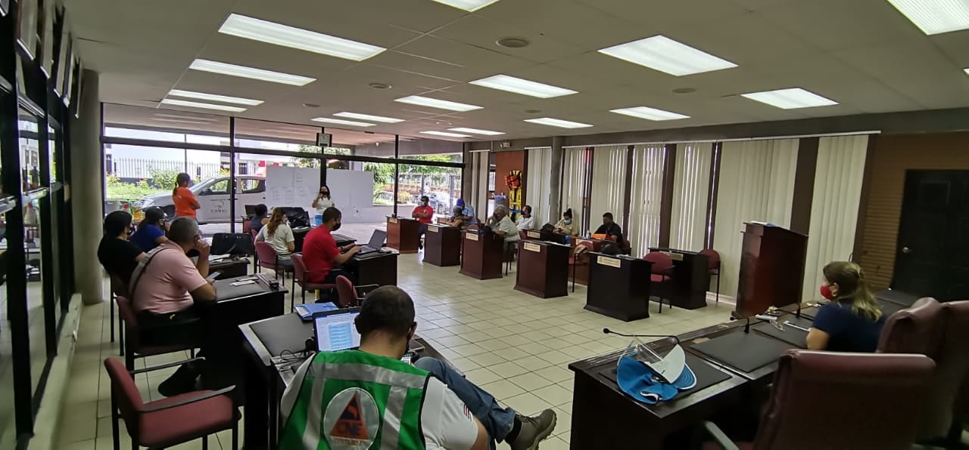
Ilustración 1 Personas sentadas en reuión

- Ubicados en los 82 cantones y 8 intendencias, los CME han desempeñado desde el inicio de la pandemia un papel esencial en la primera línea de asistencia humanitaria en la emergencia.

- Estos comités coordinan las acciones de preparación y respuesta ante situaciones de emergencia en los territorios.

San José. Continuando con el proceso de inmunización contra el COVID-19, la Comisión Nacional de Vacunación y Epidemiología incluyó como parte del grupo 1 A al personal de los Comités Municipales de Emergencias (CME) de los 82 cantones y las ocho intendencias de nuestro país.

Desde el inicio de la pandemia -en el primer trimestre del año anterior- este grupo ha desempeñado un papel esencial al trabajar en la primera línea de asistencia humanitaria en la emergencia.

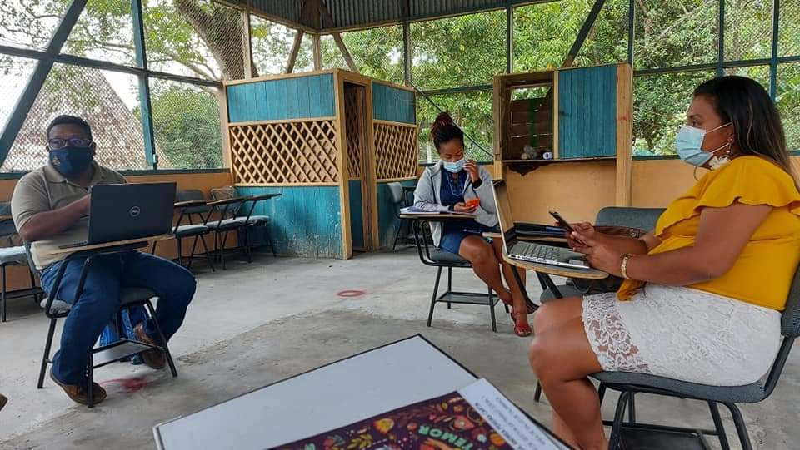
Ilustración 2 Personas sentadas en reuión

Con el fin de operacionalizar este proceso, la Comisión Nacional de Prevención de Riesgos y Atención de Emergencias (CNE) envió certificado a las Direcciones de Áreas Rectoras de Salud de personas sujetas a vacunación. Estas direcciones deben coordinar con la Áreas de Salud de la Caja Costarricense de Seguro Social (CCSS) para que se realice la vacunación.

Alexander Solís, presidente de la CNE, manifestó que “los CME han sido un aliado importante para las comunidades en la atención y asistencia humanitaria a las familias, por eso es importante la inclusión de estos en el grupo de vacunación, ya que esto permite fortalecer la gestión realizada bajo el Modelo de Gestión Compartida: Costa Rica trabaja y se cuida, la cual se hace bajo un acercamiento inminente con las personas de los distintos cantones”, dijo.

“Como primera línea de respuesta, los CME fueron priorizados en la vacunación. Sin embargo, frente a la diversidad organizativa de cada Municipalidad, también fue necesario identificar los roles -como los inspectores- que prestan apoyo humanitario y fiscalización y que ahora están siendo incluidos”, agregó el presidente ejecutivo del IFAM, Patricio Morera.

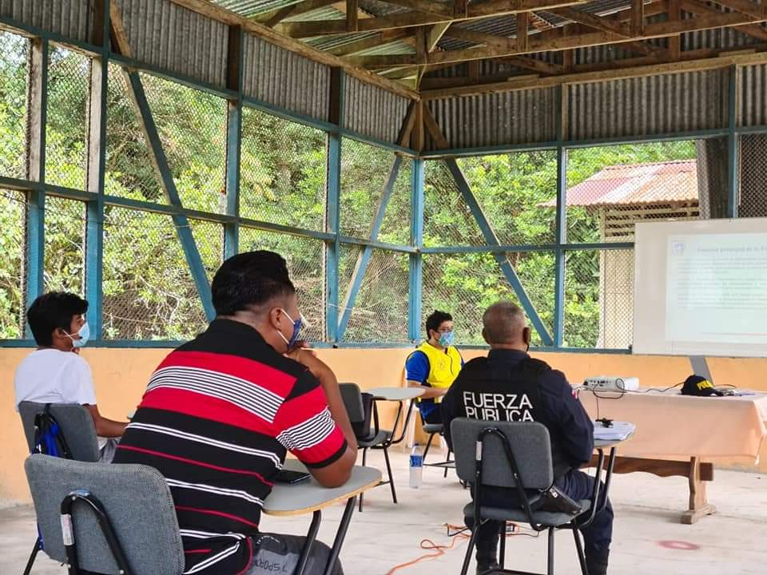
Ilustración 3 Personas sentadas en reuión

Los CME son integrados por representantes de instituciones públicas organizadas presentes en un territorio. Son una instancia del Sistema Nacional de Gestión del Riesgo (SNGR) para la coordinación de acciones de preparación y respuesta ante situaciones de emergencia y/o desastre.

Mediante esta acción, personal de primera respuesta como Cruz Roja, Bomberos, Sistema de Emergencias 9-1-1, Caja Costarricense del Seguro Social (CCSS), Ministerio de Seguridad Pública (MSP), Organismo de Investigación Judicial (OIJ), Policía de Tránsito, Instituto Mixto de Ayuda Social (IMAS) y Ministerio de Salud, principalmente, han realizado una labor de entrega de diarios a personas con orden sanitarias, recorridos en tiendas, comercios, establecimientos públicos, parques y mercados para verificar la aplicación de protocolos sanitarios con el fin de salvaguardar la salud pública.

Los CME identifican las medidas de mitigación que nacen en el entorno familiar y son apoyados por los lineamientos que dicten las Municipalidades y las autoridades como CNE, Ministerio de Salud y CCSS.

